Тест. Первообразная и интеграл.
Автор:
Макарова Татьяна Павловна, учитель математики ГБОУ СОШ №618 г. Москвы
Тест направлен на проверку знаний и умений учащихся по данной теме. Задачи теста позволяют эффективно подготовить учащихся к сдаче ЕГЭ по изученной теме. Задачи соответствуют программным требованиям.
Для решения задач требуются знания о первообразной функции и интеграле, умения их вычислять. Предлагаемый тест может быть использован на любом этапе обучения: при повторении и закреплении изученного, актуализации опорных знаний и др.
Тест содержит четыре варианта по 10 задач в каждом. На выполнение теста отводится 35-40 минут. К тесту прилагаются ключи.

Вариант 1
№ | Задание | Ответ
1 | Найдите функцию f(x), для которой первообразной на 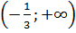.
2 | Найдите первообразную для функции f(x)=x⁴ на , график которой проходит через точку  М(-1;0,8)
3 | Найдите общий вид первообразной для  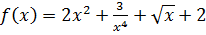 на
4 | Найдите площадь фигуры, ограниченной линиями
5 | Найдите площадь фигуры, ограниченной линиями y=x² и x+y=6.
6 | Найдите 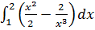
7 | Вычислите 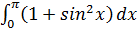
8 | Используя геометрический смысл интеграла, найдите 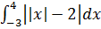.
9 | Найдите площадь фигуры, ограниченной линиями y=cos2x, y=0, x=0, 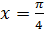.
10 | Найдите путь, пройденный точкой за промежуток времени от t₁=0 до t₂ =4, если зависимость скорости тела v от времени t описывается уравнением  (t - в секундах, v - в м/с).

Вариант 2
№ | Задание | Ответ
1 | Найдите функцию f(x), для которой  первообразной на .
2 | Найдите первообразную для функции f(x)=x² на , график которой проходит через точку  М(-1;3)
3 | Найдите общий вид первообразной для 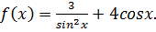
4 | Найдите площадь фигуры, ограниченной линиями y=x² , x+y=6, y=0.
5 | Найдите площадь фигуры, ограниченной линиями
6 | Вычислите интеграл 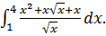
7 | Вычислите 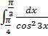
8 | Используя геометрический смысл интеграла, найдите 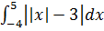.
9 | Найдите площадь фигуры, которая ограничена графиком функции касательной к нему в точке с абсциссой x₀=2 и прямой y=0.
10 | Найдите закон движения точки, если скорость прямолинейного движения точки изменяется по закону
Вариант 3
№ | Задание | Ответ
1 | Найдите функцию f(x), для которой  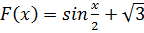 первообразной на .
2 | Найдите первообразную для функции f(x)=на , график которой проходит через точку  М(;3).
3 | Множество первообразных для функции  на .
4 | Найдите площадь фигуры, ограниченной линиями
5 | Найдите площадь фигуры, ограниченной линиями
6 | Вычислите интеграл 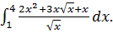
7 | Вычислите интеграл 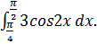
8 | Используя геометрический смысл интеграла, найдите 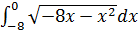.
9 | Найдите площадь фигуры, которая ограничена графиком функции касательной к нему в точке с абсциссой x₀=2 и прямой x=0.
10 | Найдите скорость движения точки в момент t=3 c, если точка движется с ускорением, меняющимся по закону и в момент времени  t₀=1 с точка имела скорость v₀ = 5 см/с.

Вариант 4
№ | Задание | Ответ
1 | Найдите функцию f(x), для которой  первообразной на 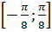.
2 | Найдите первообразную для функции f(x)=на , график которой проходит через точку  М(; 5).
3 | Множество первообразных для функции  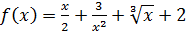 на .
4 | Найдите площадь фигуры, ограниченной линиями 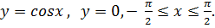
5 | Найдите площадь фигуры, ограниченной линиями
6 | Вычислите интеграл 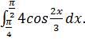
7 | Вычислите интеграл 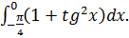
8 | Найдите площадь фигуры, ограниченной линиями 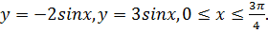
9 | Используя геометрический смысл интеграла, найдите 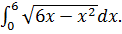
10 | Найдите путь, пройденный точкой за промежуток времени от t₁=1 до t₂ =3, если зависимость скорости тела v от времени t описывается уравнением  (t - в секундах, v - в м/с).

Ключи
№ | Вариант 1 | Вариант 2 | Вариант 3 | Вариант 4
1 | 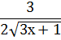 |  | 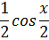 | 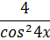
2 | 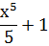 | 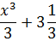 | 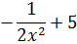
3 | 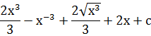 |  | 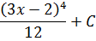 | 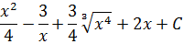
4 |  | 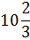 | 36 | 2
5 | 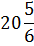 | 6
6 |  | 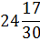 | 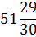
7 |  |  |  | 1
8 | 6,5 | 11,5 |  | 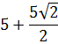
9 | 0,5
10 | 48 |  | 19 | 4

